Минобрнауки России
Юго-Западный государственный университет

Кафедра программной инженерии

ЛАБОРАТОРНАЯ РАБОТА
по дисциплине «Компьютерная графика»
по теме:
«Проективные преобразования»

Выполнили: студенты группы ПО-31б
Василевский В.Я.
Пирогов Д.Ю.

Проверил: старший преподаватель
Ефремов В.В.

Курск 2025 г.
Вариант – 5

Цель работы – Изучение афинных преобразований, создание программы для визуализации работы алгоритмов.
Задание:
Написать программу, позволяющую производить и отображать на экране каркасное изображение некоторых из 5 платоновых тел в центральной или ортогональной проекции, вариант задания в табл. 1.
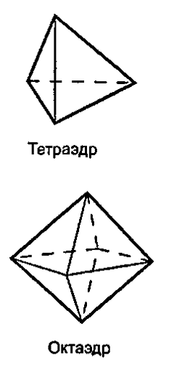
Ссылка на репозиторий:
https://github.com/Vadolaz36/CompGraphLabs.git

Программа на python:
import numpy as np
import matplotlib.pyplot as plt
def tetra():
v=np.array([[1,1,1],[1,-1,-1],[-1,1,-1],[-1,-1,1]],float)
e=[(i,j) for i in range(4) for j in range(i+1,4)]
return v,e
def octa():
v=np.array([[1,0,0],[-1,0,0],[0,1,0],[0,-1,0],[0,0,1],[0,0,-1]],float)
e=[]
for i in range(6):
for j in range(i+1,6):
if np.allclose(v[i],-v[j]): continue
e.append((i,j))
return v,e
def Rx(a):
c,s=np.cos(a),np.sin(a)
return np.array([[1,0,0],[0,c,-s],[0,s,c]])
def Ry(a):
c,s=np.cos(a),np.sin(a)
return np.array([[c,0,s],[0,1,0],[-s,0,c]])
def Rz(a):
c,s=np.cos(a),np.sin(a)
return np.array([[c,-s,0],[s,c,0],[0,0,1]])
def normalize(v):
return v/np.max(np.linalg.norm(v,axis=1))
def draw(v,e,title,R):
v=normalize(v)
p=(R@v.T).T
fig,ax=plt.subplots(figsize=(4.2,4.2))
for i,j in e:
z=(p[i,2]+p[j,2])/2
style='k-' if z>0 else 'k--'
lw=1.8 if z>0 else 1.2
ax.plot([p[i,0],p[j,0]],[p[i,1],p[j,1]],style,linewidth=lw)
ax.set_aspect('equal')
ax.axis('off')
ax.set_title(title)
R = Rz(np.deg2rad(30)) @ Ry(np.deg2rad(20)) @ Rx(np.deg2rad(10))
v,e=tetra()
draw(v,e,'Тетраэдр',R)
v,e=octa()
draw(v,e,'Октаэдр',R)
plt.show()

При запуске программы появляется изображение 2-ух фигур в разных окнах:
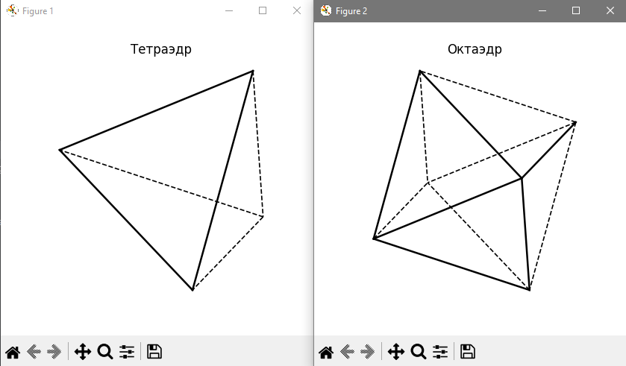

Сохранённые изображения:
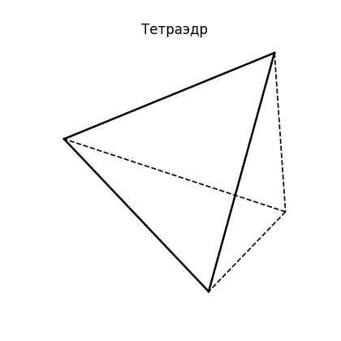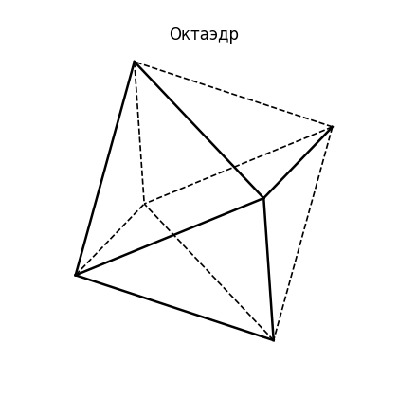

Ответы на контрольные вопросы

1. Что такое проекция?
Проекция — это изображение трёхмерного объекта на плоскости, получаемое путём отображения его точек по заданным правилам (проецирующим лучам).
Каждой точке пространственного объекта ставится в соответствие точка на плоскости проекций.

2. С помощью каких формул задаётся центральная проекция?
Центральная проекция задаётся формулами перспективного преобразования, при котором все проецирующие лучи проходят через одну точку — центр проекции.
Если плоскость проекций расположена на расстоянии d от центра проекции, а точка в пространстве имеет координаты (x,y,z), то координаты её проекции (x′,y′) вычисляются по формулам:
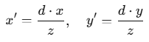
Эти формулы описывают перспективное уменьшение размеров объекта при увеличении расстояния до наблюдателя.

3. Какие ещё существуют проекции?
Кроме центральной проекции, используются следующие виды проекций:
- Параллельная проекция — проецирующие лучи параллельны между собой.
- Ортографическая проекция — частный случай параллельной проекции, при котором лучи перпендикулярны плоскости проекций.
- Косоугольная проекция — лучи направлены к плоскости под углом.
- Аксонометрические проекции — разновидность параллельных проекций, применяемых для наглядного изображения объёма:
- изометрическая
- диметрическая
- триметрическая

